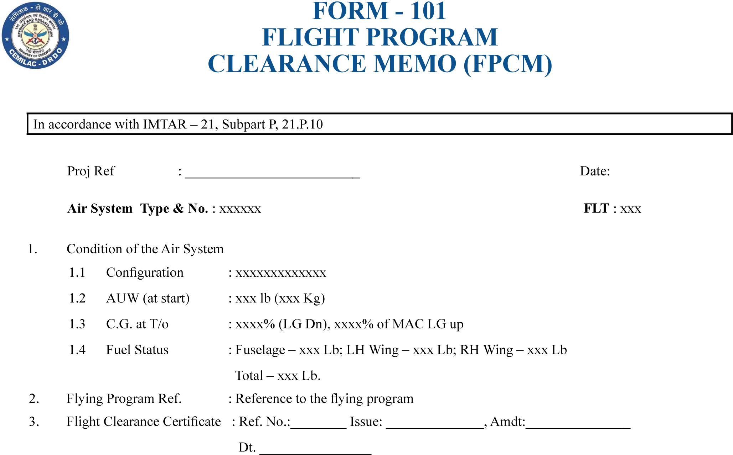
XXXXX
…
…..
…
….
…….
…………….
……………….
XXXXXXXXXX
XXXX
………………….………………..
……XXXX…………….
…………………..
……………………………
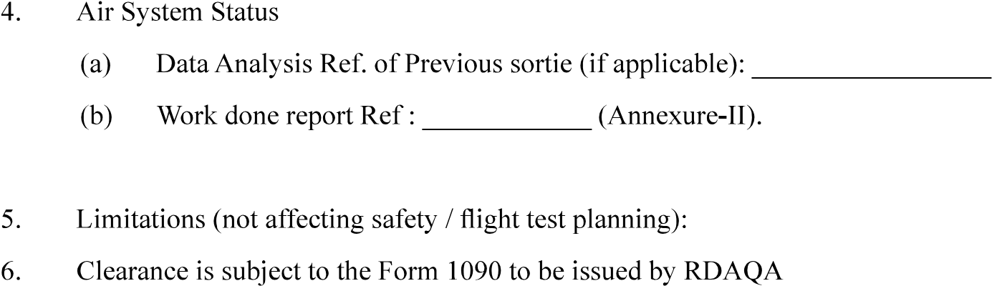
………….
…………………….

CEMILAC Main Contractor
……………………. ……………………………….
Copy to:

